IKT-reglement for stavangerskolen

# Generell informasjon

IKT betyr informasjons- og kommunikasjonsteknologi. Det omfatter både selve utstyret som PC, nettbrett, Chromebook og mobiltelefon, og bruk av internett og programvare. Digitale verktøy er, på lik linje med skrivesaker og lærebøker, viktige

redskaper i skolehverdagen.

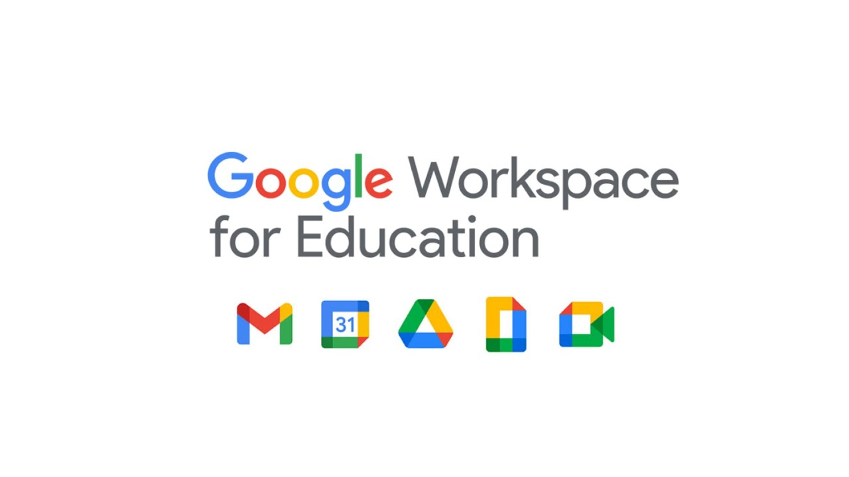

Alle elever i grunnskolen i Stavanger kommune har fått en konto i tjenesten Google Workspace for Education (GWFE). Denne tjenesten er utviklet av Google, og vil blant annet gi elevene en skybasert kontorpakke. GWFE er en skyløsning, noe som betyr at alt skjer i nettleseren. Den kan benyttes på alle digitale enheter.Tjenesten er tilpasset utdanningssektoren og er reklamefri.



Hver elev har sin egen FEIDE-bruker (felles elektronisk identitet) med eget brukernavn og passord. FEIDE brukes både til innlogging på PC-er og til tjenester og verktøy på nettet. FEIDE sikrer også personvernet til enkelteleven, som gjør det tryggere å bruke internett i skolehverdagen.

Det er viktig for Stavanger kommune å synliggjøre for elever og foresatte at bruk av IKT medfører et stort ansvar. Temaer som nettvett, digital dømmekraft, opphavsrett, personvern og kildekritikk inngår i læreplanen og, og skal dermed inngå i hver enkelt skoles undervisning. Digital kompetanse er et av satsingsområdene i “Stavangerskolen mot 2025-Kvalitetsplan for skole og SFO”. Digital kompetanse handler blant annet om å utvikle digital dømmekraft ved å tilegne seg kunnskap og gode strategier for nettbruk.

Stavanger kommune anbefaler ressursene nedenfor som utgangspunkt for gode undervisningsopplegg.



Datatilsynet skal beskytte enkeltpersoner fra å bli krenket

gjennom bruk av opplysninger som kan knyttes til dem.



Dubestemmer.no er et undervisningsopplegg fra Datatilsynet om

personvern og digital dømmekraft.



Slettmeg.no er en råd– og veiledningstjeneste for personer som

opplever å ha blitt krenket, og som hjelper deg til å slette innhold

om deg som enkeltperson på nettet.



Delrett.no er en ressurs som skal hjelpe å finne ut av hva vi har lov

å bruke av innhold vi finner på nettet.

[IKTistavangerskolen.no](https://sites.google.com/stavangerskolen.no/iktistavangerskolen/start?authuser=0) er en nettressurs for lærere i stavangerskolen. Her deler ressursgruppen i IKT i stavangerskolen tips om hvordan integrere IKT i undervisningen, samt [undervisningsopplegg om digital livsmestring.](https://sites.google.com/stavangerskolen.no/iktistavangerskolen/ressurser/digital-livsmestring?authuser=0)

# Reglement for bruk av IKT

Stavanger kommune har laget noen enkle kjøreregler som skal følges ved den enkelte skole. Skolene håndterer disse i henhold til Ordensreglement for grunnskolen i Stavanger kommune. Ved misbruk kan elever miste tilgang til utstyr og internett for en begrenset

periode. Lovbrudd kan bli politianmeldt.

* All bruk av Internett skal være i samsvar med norsk lov (jf. Datatilsynets regler). Eksempler på hva som ikke er lov er:
* å stjele og/eller misbruke en annens brukernavn og passord
* å publisere bilder av andre uten deres tillatelse
* å gi seg ut for å være en annen enn man er eller å stjele en annens identitet
* Elevene har rett på et godt læringsmiljø som fremmer helse, trivsel og læring – også på nettet. Mobbing skal verken forekomme i skolegården, på skoleveien eller på nettet. Husk at kommentarer og andre handlinger i sosiale medier kan få store konsekvenser.
* Det er viktig å ha gode rutiner for håndtering av brukernavn og passord. Brukernavn og passord er personlig og skal ikke deles med andre. Hvis passordet er kjent for andre enn eleven selv bør det endres. Lærere kan resette passord for elever på elevnettet/FEIDE.
* Å ta vare på utstyr er et felles ansvar. Den enkelte elev må ta vare på utstyr som han/hun låner. Skadet, ødelagt eller tapt utstyr kan medføre et erstatningskrav overfor foresatte.

## For elever som låner Chromebook

* Det er Stavanger kommune som eier utstyret og dette skal ikke lånes ut til andre.
* Chromebook er først og fremst et læringsverktøy og administreres av den enkelte skole. Administratorer ved skolene kan se hvilke applikasjoner som er installerte på enhetene.
* Chromebooken skal alltid oppbevares i vesken – både på skolen og hjemme.
* Chromebooken skal være ladet tilstrekkelig når undervisningen starter for dagen. Ikke lad Chromebooken på steder hvor den kan bli dekket til av klær, sengetøy eller puter – som ved sengen eller i sofaen – og aldri når du sover.
* Når Chromebooken ikke er i bruk, skal den være helt avslått.